Санкт-Петербургский государственный университет

ЦИТИК

ОТЧЕТ ПО УЧЕБНОЙ ПРАКТИКЕ

ПО ПРОФИЛЯМ:

“Автоматизация научных исследований”

на тему:

«Аналитика данных электронного расписания»

Выполнили бакалавры 3 курса:

Докиенко Денис Александрович __________

(подпись)

Красноперов Егор Андреевич __________

(подпись)

Левин Сергей Дмитриевич __________

(подпись)

Павлова Екатерина Денисовна __________

(подпись)

Сокол Милена Денисовна __________

(подпись)

Преподаватель-руководитель: Севрюков Сергей Юрьевич, старший преподаватель кафедры ТП, ПМ-ПУ

________________

(подпись)

Представитель организации-партнера: Тремасов Евгений Вячеславович, УСИТ, инженер группы технической поддержки

________________

(подпись)

Научный руководитель ЦИТИК: Иван Станиславович Блеканов, доцент кафедры технологии программирования, заведующий кафедрой технологии программирования ПМ-ПУ

________________

(подпись)

Санкт-Петербург

2019

СОДЕРЖАНИЕ

**Введение……………………………………………………………………………………………...3**

**Постановка задачи………………………………………………………………………………....4**

**Формирование проектной команды…………………………………………………………...5**

**Используемый инструментарий………………………………………………………………..6**

**Анализ хода проекта……………………………………………………………………………....8**

**Полученные результаты………………………………………………………………………...10**

**Выводы……………………………………………………………………………………………...12**

# 

# Введение

В данный момент имеются проблемы с формированием различных аналитических запросов к базе данных электронного расписания СПбГУ. В связи с этим диспетчерам расписания не был обеспечен максимально возможный уровень удобства работы. Основные недостатки существующего в данный момент решения: низкая скорость выполнения запросов, высокая нагрузка на базу данных, малое количество используемых аналитических срезов.

На основе данной проблематики необходимо разработать решение, которое способствовало бы диспетчерам расписания в выполнении их рутинных задач и лишенное указанных выше недостатков существующей системы.

# Постановка задачи

**Изначальная постановка задачи:**  
 На основе данных электронного расписания и свободного ПО с открытым исходным кодом создать сервис кэширования данных и аналитическое Web приложение. Примеры аналитических срезов: занятость аудиторий, занятость преподавателей, занятость студентов, доступные аудитории по заданным критериям.

Но в процессе работы над проектом понимание задачи изменялось. Были проведены беседы и с диспетчерами, и с заказчиком, чтобы улучшить понимание требуемого продукта.

**В ходе общения с диспетчерами** были выявлены аналитические срезы и часть проблем, с которыми они сталкиваются в процессе работы. Также команда была ознакомлена с процессом составления расписания. Кроме прочего, было понятно, что данные обновляются в режиме реального времени, а не раз в некоторый продолжительный промежуток времени.

**После обсуждения проблематики с УСИТ**, удалось выяснить как работает нынешнее решение и каковы его недостатки. Была получена информация о базе, о форме ее хранения и о принципе, по которому осуществляется взаимодействие. Также было сказано о форме представления данных — веб приложение.

**Итоговая постановка задачи:**

На основе имеющихся данных и ПО с открытым доступом создать веб приложение, которое, имея определенный набор аналитических срезов, способствовало бы более простому составлению расписания, посредством упрощения способа получения необходимой диспетчерам информации. Также необходимо избегать обращения к нынешней базе данных, чтобы снизить нагрузку на нее. Помимо указанных выше требований одним из пожеланий заказчика была адаптивность дизайна веб-приложения под мобильные устройства.

# Формирование проектной команды

1. Левин Сергей — teamlead, project manager был выбран по общему согласию. Причина — возможность и желание, а также развитые лидерские качества и высокий уровень общего коммуникативного развития.
2. Докиенко Денис — работа с серверами, а также изредка помощь project manager-у в выполнении его обязанностей. Был выбран по общему согласию, так как имеет опыт системного администрирования и хорошо развитые социальные навыки.
3. Красноперов Егор — работа в выбранном инструментарии (ELK) и в целом одна из ведущих ролей в разработке backend части проекта. Был выбран по общему согласию.
4. Сокол Милена — работа с базой данных. Была выбрана по общему согласию, т.к. имела желание и самый высокий уровень компетенции в работе с базой данных и ее анализе.
5. Павлова Екатерина — работа с выбранным инструментарием (ELK) и в целом одна из ведущих ролей в разработке backend части проекта. Выбрана по общему согласию.

Стоит заметить, что распределение по ролям не было жестким. В той или иной мере каждый помогал коллегам в выполнении их обязанностей, а во многих случаях конечное решение разрабатывалось при непосредственном участии каждого. Особенно сильно это было заметно во время аналитической части проекта, когда выбрать инструментарий и разработать схему конечного решения невозможно без постоянного обсуждения вопросов всей команды.

# Используемый инструментарий

Прежде всего, необходимо было снизить нагрузку на основную базу. Также всем участникам проекта было бы проще работать, имея какую-то единую финальную версию проекта. В связи с этим работа велась на виртуальном сервере, предоставленном СПбГУ. Для работы на сервере использовался VPN-клиент **OpenVPN**, так как это решения было рекомендовано системным администратором университета.

Для работы с самой базой был выбран продукт **Microsoft SQL server 2017**, так как основная база также работает на основе данного решения, а следовательно такой выбор поможет избежать проблем с совместимостью. Однако проблема доступа к базе из стороннего приложения не обошли нас стороной.

На сервере в итоговом решении была развернута операционная система **Microsoft Windows server 2016**. Эта система обеспечивает простое взаимодействие с базой данных, так как MS SQL ориентирован в основном на работу с Windows. После выбора ELK встал вопрос о его совместимости, так как все компоненты системы разработаны в первую очередь под операционные системы Unix-семейства. Одно из важных затруднений заключалось в том, что ответственный за работу с серверами имеет куда меньший опыт работы с ОС Windows, чем с Unix. Вероятно, стоило разделить базу данных и ELK, расположив их на виртуальных машинах с разными операционными системами.

В ходе многочисленных исследований, в качестве основного решения был выбран ELK stack. Данный продукт является кроссплатформенным и объединяет все необходимые части реализации проекта. Для формирования полного понимания специфики конечного решения стоит рассмотреть каждый компонент решения в отдельности: **logstash, elastic search и kibana.**  
 **Logstash —** компонент, который занимается сбором данных из основной базы, помещая нужную выборку в Elastic Search. Выгрузка данных осуществляется в том числе через стандартные SQL запросы, что безусловно было плюсом. Также запросы обрабатываются довольно быстро и есть возможность автоматически обновлять данные при изменении базы данных, хоть с этой часть и возникли некоторые трудности.

**Elastic Search —** хранение и систематизация данных, которые передаются из logstash. Является нереляционной базой данных, которая хранит внутри себя информация в формате json. Это значительно упрощает взаимодействие с веб приложениями, но наличие Kibana и так лишало нас этой необходимости в явном виде.

**Kibana —** визуализация данных, полученных из elastic search в виде web приложения, что сильно упрощает работу команды, предоставляя качественный и удобный адаптивный frontend ценой малых усилий по настройке и конфигурированию системы. Имеет различные способы визуализации и работы с данными. Однако имеет не слишком простой интерфейс.

Данный стек технологий хорошо адаптирован для работы с большим потоком данных и его части изначально созданы для простого взаимодействия друг с другом.

Для систематизации работы и распределения задач использовался GitHub. Это наиболее популярное решение, имеющие множество достоинств. В контексте данного проекта это знакомство всей команды с функционалом выбранной системы.

# 

# Анализ хода проекта

Изначально затруднения возникли на этапе понимания и формализации поставленной задачи. Для решения этого вопроса было проведено множество встреч с заказчиком в различных форматах, также были привлечены диспетчеры для обозначения видения данного решения с их стороны, кроме этого была проведена беседа с командой прошлого года.

В ходе анализа было выявлено, что необходимо создать некое приложение, которое больше подходит именно для аналитики, а под “умным кэшом” подразумевается хранение данных, которое направлено на ускорение выполнения соответствующих запросов диспетчеров.

Вторым этапом были встречи и коммуникации с представителями как вуза, так и заказчика для получения необходимой информации и ресурсов (сервера, копии базы данных). В ходе двух встреч с диспетчерами были определены основные пожелания по аналитическим срезам и общее видение, хотя конкретики в этих встречах было мало, выводы сделаны были, в том числе выявлена частота и скорость обновления данных в базе на примере работы в реальном времени.

После этого последовала работа с полученными данными и ресурсами. С сервером изначально были проблемы, а база данных имела очень сложную и непонятную структуру. Поэтому была задействована помощь со стороны специалистов, а именно: со стороны системного администратора и ведущего разработчика УСИТ.

Следующим этапом — был подбор инструментария, который соответствовал бы поставленным требованиям.

*Первый вариант* — использования OLAP куба (MOLAP) , вместе с django и bootstrap, однако после уточнения сроков и частоты обновления данных, в ходе бесед с диспетчерами и заказчиком, это решение было отброшено.

Так как, при обновлении данных необходимо перестраивать куб, что занимает какое-то время, а значит сервис становиться недоступным. Количество обновлений данных и необходимость почти мгновенного обновления данных, не позволяет перестраивать куб через заданные промежутки времени (раз в сутки/час) .

*Второй вариант* — использовать OLAP куб в комбинации с другой аналитической базой, оставив иные части неизменными. Как дополнение к OLAP кубу рассматривалось несколько вариантов, основные из них: использование триггера, если в данный момент куб перестраивается, то запрос перенаправляется в копию базы, либо же в базу, реализованной посредство ROLAP.

ROLAP — хранит некоторые срезы уже сформированными, а при отсутствии необходимых обращается к обыкновенной реляционной базе. Данное решение помогло бы ускорит процесс выдачи запросов и работало, как минимум, не медленнее, чем обращение непосредственно к базе. Но от этой реализации было решено отказаться ввиду сложности ее реализации и ограниченности имеющегося времени.

*Третий вариант* — рассматривались различные CMS (*Content management system) ,* но большинство из них не были продуктами Open Source. При более детальном рассмотрении этот вариант оказался не совсем тем, что подходило бы для решения данной задачи.

*Четвертый вариант* — используется сейчас. Это ELK стек и MS SQL server 2017. Причины, почему был выбран именно данный набор инструментов описаны выше.

Далее наступил сам процесс разработки. Программные решения, которые использовались в ходе реализации, были в новинку для всех членов команды, поэтому сразу полноценно приступить к разработке не являлось возможным. Происходило изучение ELK stack одновременно с разработкой и формированием выбранных запросов из базы посредством SQL. Данные из основной базы были переданы в elastic search посредством logstash. А сам ES связан с kibana. Решение было незавершенным, но дальнейшую работу было принято осуществлять на сервере.   
  
 Финальный этап — развертка на сервере имеющегося проекта с дальнейшими доработками. Было установлено все основное ПО на сервере, развернута копия базы, а также налажено взаимодействие между компонентами. Во время развертки возникло довольно большое количество проблем, например: доступ к базе, необходимость установки дополнительного ПО (java 8, JDK и т.д.). Также было введено решение для обновления данных в ES, при обновлении копии базы, хранимой на сервере вместе с ELK. Также имеется доступ к kibana с удаленного устройства, которое находится в пределах сети law.spbu.

# 

# Полученные результаты

В ходе работы было получено приложение, которое содержит информацию исключительно для требующихся аналитических срезов, что помогает работать ему значительно быстрее основной базы. Оно имеет адаптивный дизайн под различные устройства, а доступ к нему можно получить с любого устройства, подключенного к соответствующему VPN.

Однако пока не реализовано обновление копии БД, которая является реляционной. Для этого предполагается триггер со стороны сервера с основной базой.   
  
Полученный продукт выполняет предъявленные требования: исключает обращение к основной базе данных с целью получения аналитики, взаимодействия происходят с аналитическим средством, имеется адаптивный дизайн и возможность доступа с удаленных устройств.

Ниже вы можете ознакомиться с полученными результатами в виде скриншотов.  
На рисунке 1 — пример полученной визуализации, которая отражает занятость факультета ПМ-ПУ по месяцам:

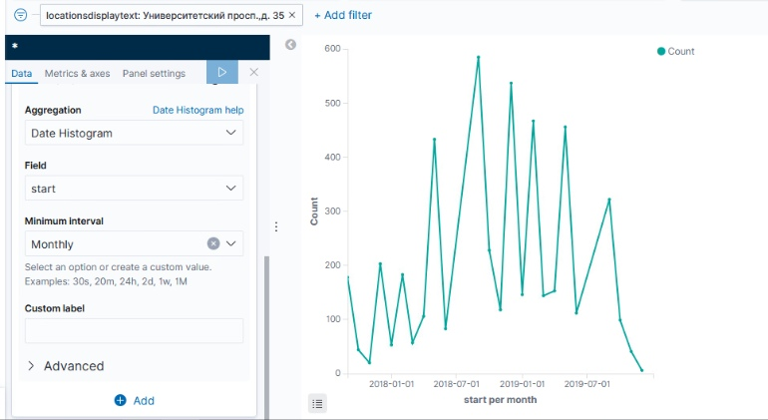

**Рисунок 1 — занятость факультета**

Пример, который показывает адаптивность дизайна и возможность удаленного доступа можно увидеть на рисунке 2.

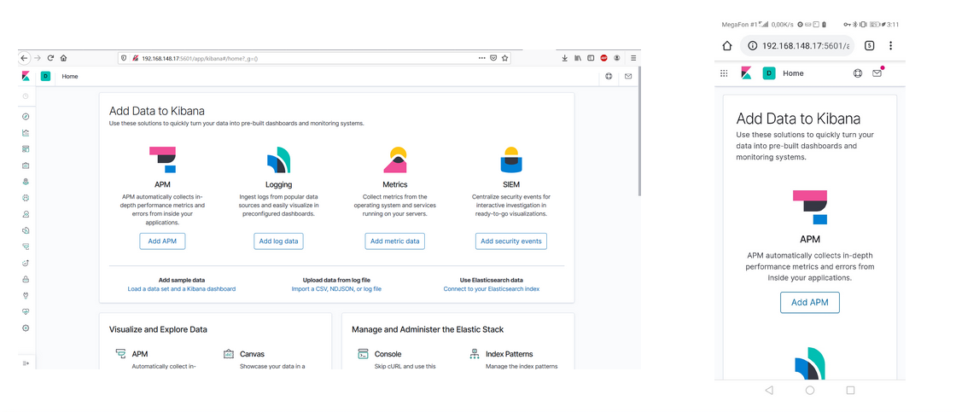**Рисунок 1 — занятость факультета**

Более подробно с проделанной работы можно ознакомиться на GitHub страничке проекта:

<https://github.com/sergere15/analysis_of_SBPU_timetable>

# 

# Выводы

Выбранное решение было одним из 4 рассматриваемых вариантов, описанных выше. Как основной инструмент используется ELK stack. Полученный результат удовлетворяет основным требованиям, однако требует доработок. Его внедрение возможно на практике, но, из-за довольно сложного интерфейса kibana, не представляется возможным использование этого решения диспетчерами.

После некоторых улучшений, а именно: введения триггера для взаимодействия с основной базой, упрощения интерфейса путем создания нового WEB интерфейса, написания подробной документации, — это решение вполне может быть введено как основное.